LAPORAN PRAKTIKUM PEMROGRAMAN WEB
MODUL 3: Form, Get, Post, Require dan Include



Disusun Oleh:
Nama: Davin Aileenskie Sofiandy
NIM: 707012500135
Kelas: D4SIKC-49-04
Mata Kuliah: Pemrograman Web

UNIVERSITAS TELKOM
FAKULTAS ILMU TERAPAN
JURUSAN S1 TERAPAN SISTEM INFORMASI KOTA CERDAS
TAHUN AJARAN 2026
  - Tujuan
Setelah menyelesaikan modul ini, peserta diharapkan mampu:
1. Memahami konsep dasar formulir dalam PHP secara menyeluruh.
2. Mengimplementasikan metode GET dan POST untuk mengirim data dalam aplikasi web.
3. Menerapkan formulir dalam pengembangan aplikasi web sederhana.
4. Menganalisis serta membandingkan perbedaan antara metode GET dan POST
berdasarkan fungsionalitas dan keamanannya.
5. Memahami konsep require dan include dalam PHP.
6. Menggunakan require dan include untuk mengorganisasi kode PHP dengan lebih baik.
7. Membedakan penggunaan require dan include dalam berbagai kasus.
3.2 Alat dan Bahan
Untuk melaksanakan praktikum ini, diperlukan:
1. Komputer dengan sistem operasi Windows, macOS, atau Linux.
2. Web server seperti XAMPP.
3. Editor teks atau IDE seperti VS Code, Sublime Text, atau PHPStorm.
4. Browser web (Google Chrome, Mozilla Firefox, atau lainnya).
  - Langkah-Langkah Praktikum
1. Tujuan Utama Pak Dengklek
Pak Dengklek memiliki modal uang sebesar N rupiah. Ia ingin menghabiskan seluruh uangnya tanpa sisa untuk membeli hanya satu tipe telur (kita sebut tipe P). Setelah dibeli, semua telur tersebut akan dikumpulkan dan dimasukkan ke dalam satu kemasan baru yang berukuran panjang kali lebar (s x t).

Tujuan utamanya adalah: Pak Dengklek ingin mencari tipe telur P yang akan memberikannya pilihan variasi ukuran formasi kemasan (s x t) yang paling banyak.

2. Hasil Akhir yang Diharapkan (Output)
Hasil akhir dari persoalan ini hanyalah sebuah angka. Angka tersebut adalah Tipe Telur (P) terbaik yang harus dipilih oleh Pak Dengklek. Syarat untuk Tipe Telur (P) ini ada tiga:

- Harus berupa bilangan prima (seperti 2, 3, 5, 7, 11, dst).
- Harus bisa membagi habis modal uang N agar uangnya tidak bersisa.
- Jika ternyata ada beberapa tipe telur yang memberikan jumlah variasi kemasan yang sama banyaknya, maka pilihlah tipe telur dengan angka yang paling kecil.
3. Step-by-Step Teori Penyelesaian (Tanpa Koding)

1. Membuat Halaman Form Login
Langkah pertama adalah membuat sebuah halaman yang berfungsi sebagai form login.
Pada halaman ini pengguna diminta untuk memasukkan username dan password melalui dua buah kolom input. Setelah pengguna mengisi data tersebut, pengguna dapat menekan tombol Login untuk mengirimkan data ke sistem.
Form ini menggunakan metode POST, sehingga data yang dikirim oleh pengguna akan diproses oleh server tanpa ditampilkan di URL browser.

2. Mengintegrasikan Halaman Login dengan Halaman Berikutnya
Agar halaman login dapat terhubung dengan halaman selanjutnya, diperlukan proses pengalihan halaman (redirect) setelah proses login berhasil.
Pada tahap ini sistem akan memeriksa apakah data login yang dimasukkan pengguna benar. Jika username dan password sesuai dengan data yang telah ditentukan oleh sistem, maka pengguna akan dialihkan secara otomatis ke halaman berikutnya, yaitu halaman kuliner.
Dengan cara ini, halaman login berfungsi sebagai gerbang akses, sehingga hanya pengguna yang berhasil login saja yang dapat masuk ke halaman berikutnya.

3. Mendeteksi Saat Tombol Login Ditekan
Setelah form dibuat, sistem perlu mendeteksi apakah pengguna sudah menekan tombol Login atau belum.
Jika tombol login ditekan, maka sistem akan mulai memproses data yang dimasukkan oleh pengguna.
Jika tombol login belum ditekan, maka halaman hanya akan menampilkan form login saja tanpa melakukan proses apapun.

4. Mengambil Data Username dan Password
Ketika tombol login ditekan, sistem akan mengambil data yang dimasukkan oleh pengguna pada kolom username dan password.
Data tersebut kemudian dibersihkan dari spasi yang tidak diperlukan agar proses pemeriksaan data menjadi lebih akurat.

5. Melakukan Validasi Input
Setelah data diterima, sistem melakukan proses validasi untuk memastikan data yang dimasukkan oleh pengguna sudah benar dan lengkap.
Validasi yang dilakukan antara lain:
- Memastikan username dan password tidak kosong
- Memastikan password memiliki minimal 5 karakter
Jika salah satu syarat tidak terpenuhi, maka sistem akan menampilkan pesan kesalahan kepada pengguna.

6. Melakukan Pemeriksaan Login
Jika data sudah lolos tahap validasi, maka sistem akan melakukan pemeriksaan apakah username dan password yang dimasukkan sesuai dengan data yang telah ditentukan oleh sistem.
Pada kasus ini, sistem hanya menerima:
- Username : admin
- Password : 12345
Jika data tersebut sesuai, maka login dianggap berhasil.

7. Mengalihkan Pengguna ke Halaman Selanjutnya
Jika login berhasil, sistem akan secara otomatis mengalihkan pengguna ke halaman berikutnya, yaitu halaman kuliner.
Pengalihan ini bertujuan agar pengguna dapat langsung masuk ke dalam sistem setelah proses login berhasil.

8. Menampilkan Pesan Kesalahan Jika Login Gagal
Jika username atau password yang dimasukkan tidak sesuai dengan data yang telah ditentukan, maka sistem akan menampilkan pesan error kepada pengguna.
Pesan ini bertujuan untuk memberi tahu pengguna bahwa data login yang dimasukkan salah sehingga pengguna dapat mencoba kembali.
  - . Hasil dan Dokumentasi Program
No 1.
<?php
$error = "";

if(isset($_POST['login'])){

$username = trim($_POST['username']);
$password = trim($_POST['password']);

// VALIDATION
if($username == "" || $password == ""){
$error = "Username dan Password wajib diisi";
}
elseif(strlen($password) < 5){
$error = "Password minimal 5 karakter";
}
else{

// LOGIN CHECK
if($username == "admin" && $password == "12345"){
header("Location: kuliner.php");
exit();
}else{
$error = "Username atau Password salah";
}

}
}
?>

<!DOCTYPE html>
<html lang="in">
<head>
<meta charset="UTF-8">
<meta name="viewport" content="width=device-width, initial-scale=1.0">
<title>Form Pendaftaran</title>

<style>
body {
font-family: 'Poppins', sans-serif;
margin: 0;
min-height: 100vh;
background-color: #ebfbfa;
background-image:
radial-gradient(circle at 10% 100%,
rgba(5, 12, 87, 0.607),
rgba(70, 79, 184, 0.281),
transparent 40%),
radial-gradient(circle at 100% 10%,
rgba(60, 252, 242, 0.42),
rgba(207, 244, 248, 0.756),
transparent 60%);
background-repeat: no-repeat;
background-attachment: fixed;
}

.form-container {
width: 100%;
display: flex;
justify-content: center;
margin-top: 60px;
}

.form-box {
width: 100%;
max-width: 420px;
background: #ffffff;
border-radius: 16px;
box-shadow: 0 10px 25px rgba(0, 0, 0, 0.12);
padding: 24px 24px 28px;
display: flex;
flex-direction: column;
gap: 15px;
}

.input-card {
background: #fdfdfd;
border: 1px solid #ddd;
padding: 10px 12px;
border-radius: 10px;
transition: 0.3s ease;
}

.input-card:hover {
box-shadow: 0 3px 10px rgba(0, 0, 0, 0.12);
transform: translateY(-2px);
}

.input-card:focus-within {
border-color: #3a71ff;
box-shadow: 0 3px 10px rgba(149, 109, 243, 0.8);
transform: translateY(-2px);
}

.input-card input {
width: 100%;
padding: 6px 0;
border: none;
outline: none;
font-size: 15px;
background: transparent;
}

button {
padding: 12px;
background: #956df3;
color: #fff;
border: none;
border-radius: 999px;
cursor: pointer;
transition: 0.2s ease;
width: 100%;
font-size: 15px;
}

button:hover {
background: #7944f5;
}

.login-link {
text-align: center;
margin-top: 10px;
}

a {
color: #6a0dad;
text-decoration: none;
}

a:hover {
text-decoration: underline;
}

.login-options {
display: flex;
justify-content: center;
gap: 20px;
margin-top: 20px;
}

.login-option {
display: flex;
flex-direction: column;
align-items: center;
gap: 10px;
}

.login-option label {
font-size: 12px;
color: #333;
text-align: center;
}

.login-option input[type="image"] {
width: 80px;
height: 80px;
border-radius: 50%;
border: 2px solid #ccc;
cursor: pointer;
transition: 0.3s ease;
}

.login-option input[type="image"]:hover {
border-color: #3a71ff;
box-shadow: 0 4px 15px rgba(149, 109, 243, 1);
transform: scale(1.1);
}

header h1,
header h2 {
margin: 0;
}

header {
margin-top: 30px;
text-align: center;
}
</style>
</head>

<body>
<section id="home"></section>

<section id="data-profile" class="container-profile">
<header>
<h1 style="color: #956df3;">NaviBiz</h1>
<h2 style="color: #956df3;">Masuk / Login</h2>
</header>
</section>

<div class="form-container">
<form class="form-box" action="" method="post">

<div class="input-card">
<input type="text" name="username" placeholder="Masukkan Nama Pengguna" required>
</div>

<div class="input-card">
<input type="password" name="password" placeholder="Masukkan password" required>
</div>

<button type="submit" name="login">Login</button>

<?php
if($error != ""){
echo "<p style='color:red; text-align:center;'>$error</p>";
}
?>

</form>
</div>

<h4 style="text-align: center; color: grey;">Atau Daftar Menggunakan</h4>
<div class="login-options">
<div class="login-option">
<input type="image" src="google.icon.jpg" alt="Login dengan Google" name="login_google">
<label>Google</label>
</div>
<div class="login-option">
<input type="image" src="email.icon.jpg" alt="Login dengan Email" name="login_email">
<label>Email</label>
</div>
</div>

<br>
<div class="login-link">
<a href="pendaftaran.php">Apakah Anda belum memiliki akun? Daftar disini</a>
</div>
</body>

</html>

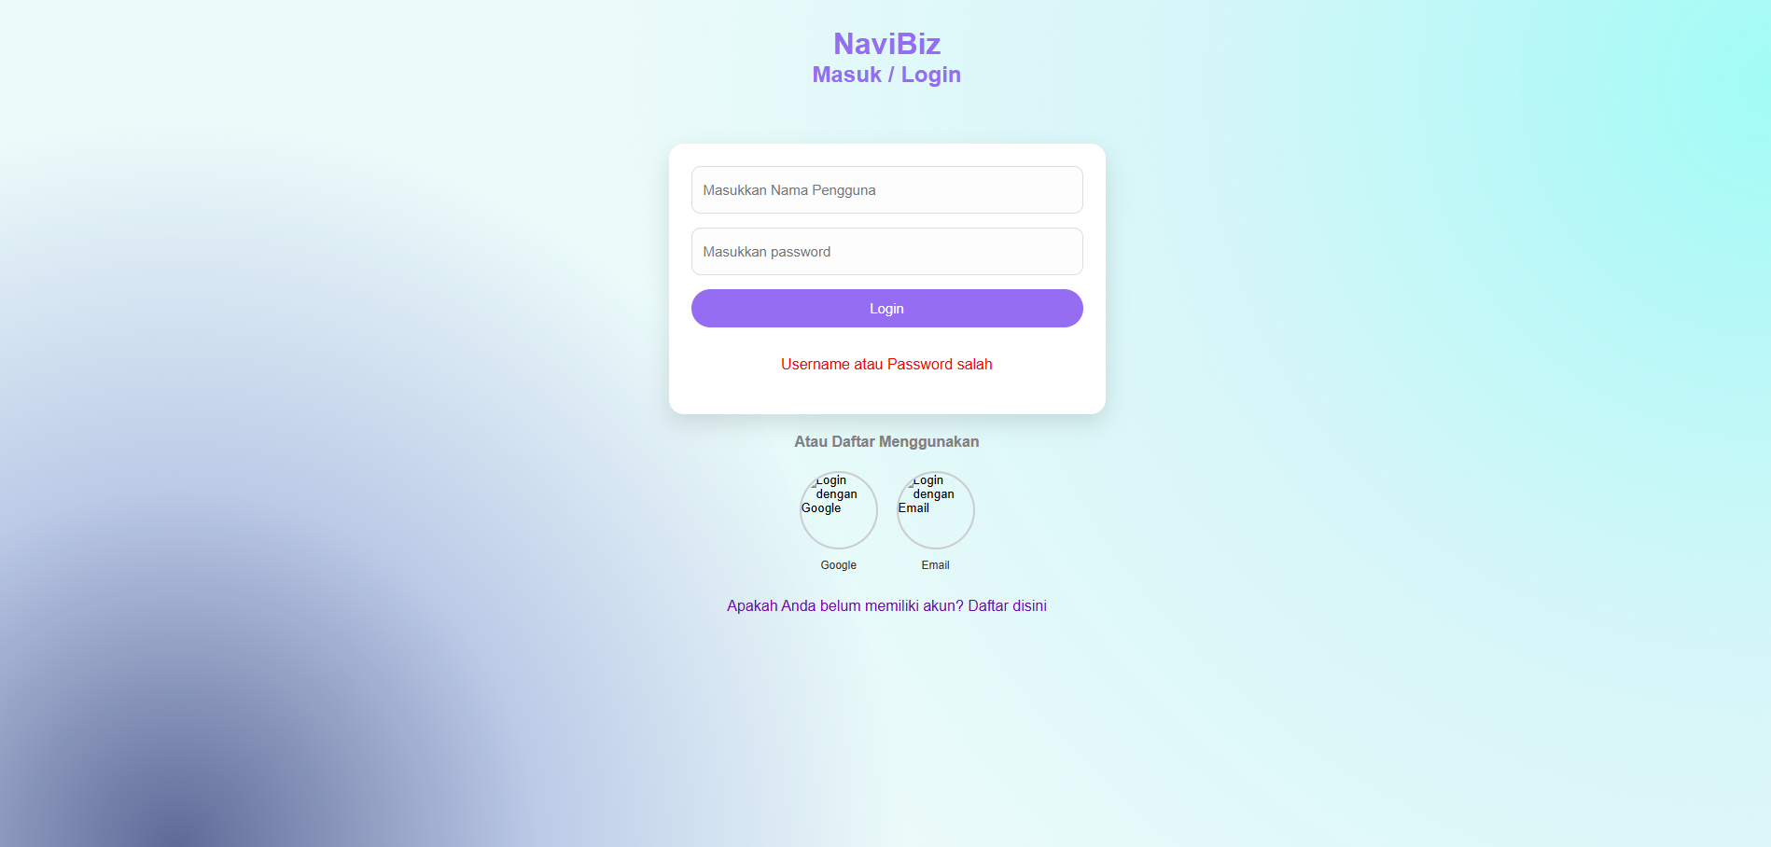

No. 2
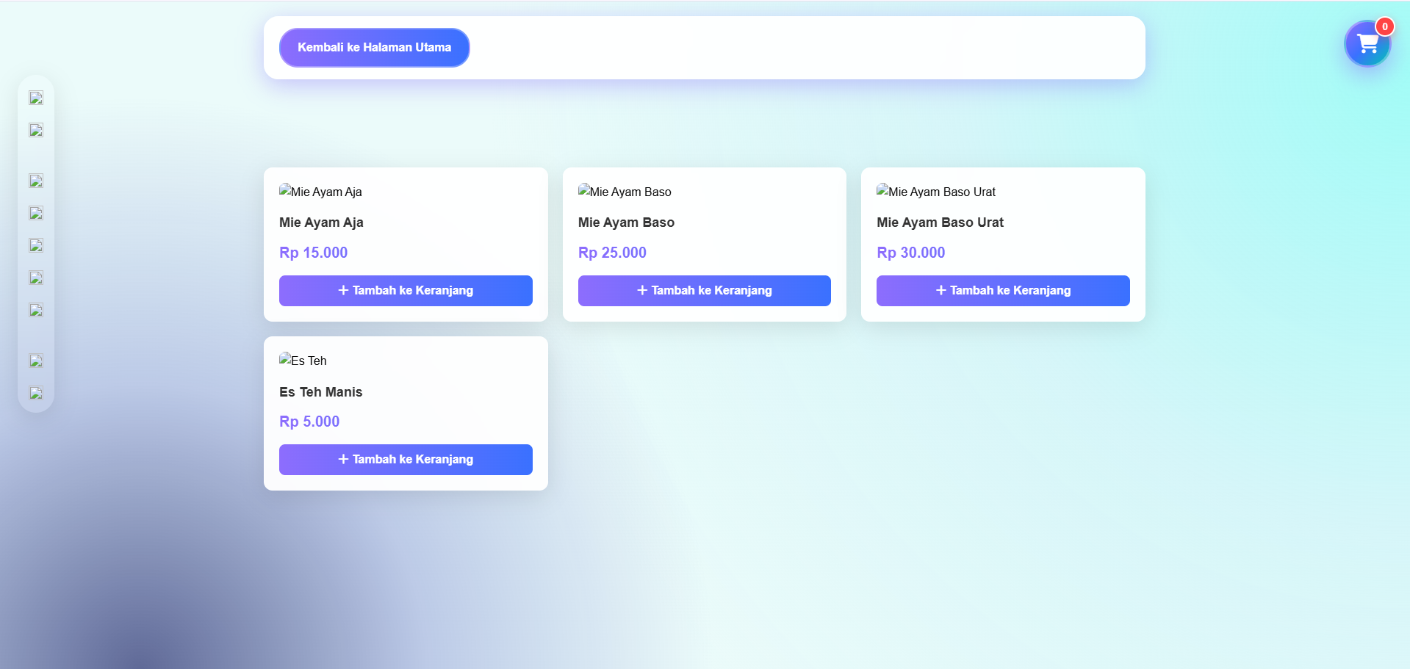

3.4 . Analisis dan Pembahasan
Pada praktikum ini dilakukan implementasi form pada aplikasi web menggunakan bahasa pemrograman PHP. Form digunakan sebagai media untuk menerima input dari pengguna yang kemudian diproses oleh server.
Metode pengiriman data yang digunakan dalam form adalah GET dan POST. Metode GET mengirimkan data melalui URL sehingga data dapat terlihat langsung pada address bar browser. Metode ini biasanya digunakan untuk pengambilan data yang tidak bersifat sensitif karena memiliki keterbatasan panjang karakter dan tingkat keamanan yang lebih rendah. Sebaliknya, metode POST mengirimkan data melalui body request sehingga data tidak terlihat pada URL dan lebih aman digunakan untuk pengiriman data yang bersifat penting seperti data login atau data formulir.
Dalam praktikum ini juga diterapkan penggunaan require dan include dalam PHP untuk mengorganisasi kode program. Kedua perintah tersebut digunakan untuk memanggil file PHP lain agar kode dapat digunakan kembali dan struktur program menjadi lebih rapi. Perbedaan utama keduanya terletak pada penanganan error. Jika file yang dipanggil menggunakan require tidak ditemukan, maka program akan berhenti dan menampilkan error fatal. Sedangkan jika menggunakan include, program tetap berjalan meskipun file yang dipanggil tidak ditemukan, namun akan menampilkan peringatan.
Berdasarkan implementasi yang dilakukan, penggunaan form dengan metode POST lebih direkomendasikan untuk pengolahan data input karena lebih aman dan tidak menampilkan data secara langsung pada URL. Sementara itu, penggunaan require dan include sangat membantu dalam modularisasi kode sehingga pengembangan aplikasi web menjadi lebih terstruktur dan mudah dikelola.
3.5 . Kesimpulan
Berdasarkan praktikum yang telah dilakukan, dapat disimpulkan bahwa penggunaan form dalam PHP merupakan cara yang efektif untuk menerima dan mengolah data dari pengguna dalam aplikasi web. Metode GET dan POST memiliki fungsi yang sama yaitu mengirimkan data dari client ke server, namun memiliki perbedaan pada cara pengiriman data, tingkat keamanan, serta kapasitas data yang dapat dikirimkan.
Metode GET lebih cocok digunakan untuk permintaan data sederhana yang tidak bersifat sensitif, sedangkan metode POST lebih aman dan lebih sering digunakan dalam pengolahan data formulir. Selain itu, penggunaan require dan include memungkinkan pengembang untuk memisahkan kode program ke dalam beberapa file sehingga struktur program menjadi lebih rapi, mudah dipelihara, dan dapat digunakan kembali.
Dengan memahami penggunaan form, metode GET dan POST, serta require dan include, pengembangan aplikasi web menggunakan PHP dapat dilakukan dengan lebih terstruktur dan efisien.

